**Facultad de Ingeniería**

**Ingeniería Civil Informática**



**DESARROLLO DE UNA APLICACIÓN WEB PARA EL MONITOREO DE FLOTA DE MAQUINARIA PESADA QUE PRESTA SERVICIO A FORESTAL ARAUCO**

**PATRICIO ANDRÉS VILLANUEVA FUENTES**

Informe de proyecto de título para optar al título de:

**INGENIERO CIVIL INFORMÁTICO**

Profesor Guía:

Manuel Novoa Olivares

Concepción, 30 de Junio de 2017

RESUMEN

ABSTRACT

AGRADECIMIENTOS

ÍDICE DE CONTENIDOS

1 CAPÍTULO 1: INTRODUCCIÓN 1

1.1 PRESENTACIÓN DEL TEMA 2

1.2 OBJETIVOS GENERALES 2

1.3 OBJETIVOS ESPECÍFICOS 2

1.4 JUSTIFICACIÓN DEL PROBLEMA 2

1.5 DELIMITACIÓN DEL PROBLEMA 3

1.6 METODOLOGÍA APLICADA 3

1.7 CAÍTULOS SIGUIENTES 4

2 CAPÍTULO 2: MARCO TEÓRICO Y SITUACIÓN ACTUAL DE LA EMPRESA 4

2.1 MARCO TEÓRICO 4

2.1.1 LA EMPRESA 4

2.1.2 MAQUINARIA PESADA 4

2.1.3 DISTANCIA ENTRE DOS PUNTOS GEOGRÁFICOS 5

2.1.4 INGENIERÍA Y PROCESO DEL SOFTWARE 6

2.1.5 HTML 5 6

2.1.6 LIBRERÍAS Y FRAMEWORKS 7

2.1.7 MYSQL Y PHP 8

2.1.8 LICENCIAS DE CÓDIGO 8

2.1.9 DISEÑO ADAPTABLE 8

2.1.10 INTERFAZ Y EXPERIENCIA DE USUARIO 8

2.2 SITUACIÓN ACTUAL DE LA EMPRESA 9

3 CAPÍTULO 3: ESPECIFICACIÓN DE REQUERIMIENTOS 9

3.1 INTRODUCCIÓN 10

3.1.1 PROPÓSITO 10

3.1.2 ÁMBITO DEL SISTEMA 10

3.2 DESCRIPCIÓN GENERAL 10

3.3 REQUISITOS ESPECÍFICOS 12

3.3.1 INTERFACES EXTERNAS 12

3.3.2 FUNCIONES 12

3.3.3 REQUISITOS DE RENDIMIENTO 13

3.3.4 RESTRICCIONES DE DISEÑO 13

3.3.5 ATRIBUTOS DEL SISTEMA 13

3.3.6 OTROS REQUISITOS 13

4 CAPÍTULO 4 CONTRUCCIÓN Y PRUEBAS 13

5 CAPÍTULO 5 CONCLUSIONES Y RECOMENDACIONES 13

6 BIBLIOGRAFÍA 13

7 ANEXOS 16

ÍNDICE DE TABLAS

ÍNDICE DE ESQUEMAS

ÍNDICE DE FIGURAS

NOMENCLATURA Y ABREVIACIONES

# CAPÍTULO 1: INTRODUCCIÓN

## PRESENTACIÓN DEL TEMA

Forestal Arauco está desarrollando dispositivos de seguimiento para la maquinaria de extracción de árboles en las zonas aledañas de la región del Bío-Bío, es por esto que es necesario un sistema web para el monitoreo y seguimiento de los sensores que se instalarán en cada máquina.

El monitoreo de los dispositivos a instalar en cada máquina, tiene como objetivo saber si la máquina está realmente operando o cumpliendo su función, para esto, se tiene considerado medir las siguientes variables, pudiendo adicionarse algunas más con el pasar del tiempo: velocidad de desplazamiento, posición de la máquina, ángulo de inclinación de la pala, revoluciones del motor y ángulo de inclinación de la máquina.

Actualmente existen 60 zonas de trabajo en las cuales operan entre 10 y 15 máquinas.

La aplicación debe ser adaptable a dispositivos móviles y contar con un sistema de geo localización de dispositivos.

## OBJETIVOS GENERALES

Desarrollar una aplicación web responsiva que permita monitorear las características de las máquinas en operación que prestan servicio a forestal Arauco.

## OBJETIVOS ESPECÍFICOS

* Definir los lenguajes, bibliotecas y frameworks a usar para el desarrollo de la aplicación.
* Construir múltiples prototipos según los requerimientos del cliente.
* Determinar el tiempo de inactividad diario de las máquinas operativas.
* Generar datos que ayuden a la toma de decisiones de la empresa.
* Crear gráficos para la representación de los datos.

## JUSTIFICACIÓN DEL PROBLEMA

* Se ha detectado que las máquinas contratadas pasan más del 25% del tiempo estacionadas o no operando durante el horario de trabajo.
* La empresa pierde recursos por un servicio costoso y que debería estar 100% operativo durante el tiempo que se les contrata.
* Se necesita supervisar cada máquina, por lo que contratar a un supervisor sería aún más costoso.

## DELIMITACIÓN DEL PROBLEMA

* Los lenguajes de programación a utilizar son: PHP y JavaScript.
* Los problemas de señal de los dispositivos y cobertura del mismo, no son parte del proyecto.
* En una primera fase, se harán pruebas con 10 máquinas, para luego abarcar la totalidad de las zonas aledañas de la región.
* La plataforma web funcionará en navegadores que soporten la API de Geolocalización de google.

## METODOLOGÍA APLICADA

Una metodología de desarrollo de software son los procesos a seguir sistemáticamente para idear, implementar y mantener un producto de software desde que surge la necesidad del producto hasta que cumplimos el objetivo por el cual fue creado, lo que nos permitirá una forma sistemática para poder obtener un producto correcto y libre de errores.

Para este proyecto se hará uso de la metodología por prototipos tomando en cuenta los siguientes antecedentes:

* El cliente no conoce cuales son las especificaciones de forma precisa
* El proyecto cuenta con desarrollos de productos con innovaciones importantes.
* Ayuda al desarrollador y a otros participantes a mejorar la compresión de lo que hay que elaborar cuando los requerimientos no están claros.
* El cliente necesita con urgencia la aplicación web.

El modelo de prototipos comienza con la comunicación entre clientes y desarrolladores, en donde se definen los objetivos generales del software, se identifican los requerimientos que se conocen y se detectan las áreas en las que es fundamental una mayor definición. Luego se planea rápidamente una iteración para realizar el prototipo, para luego pasar a la etapa del modelado del mismo.

El diseño rápido lleva a la construcción de un prototipo, el cual se entrega y es evaluado y validado por los participantes, los cuales dan retroalimentación para mejorar o decidir nuevos requerimientos para el sistema.

Finalmente, luego de varias iteraciones, el prototipo se transforma en el sistema real (prototipo evolutivo).

## CAÍTULOS SIGUIENTES

# CAPÍTULO 2: MARCO TEÓRICO Y SITUACIÓN ACTUAL DE LA EMPRESA

## MARCO TEÓRICO

### LA EMPRESA

### MAQUINARIA PESADA

Las maquinarias pesadas se definen como vehículos destinados exclusivamente a obras industriales incluidas las de minería, construcción y conservación de obras. Se pueden clasificar según las operaciones comunes que realizan: excavar, transportar, cargar, conformar, humedecer y compactar.

Una de las máquinas más utilizadas en la industria forestal es la retroexcavadora mixta, ésta máquina dispone de una pala ancha capaz de mover volúmenes considerables de tierras y por otro lado dispone de una pala con brazo articulado muy práctica para la ejecución de zanjas, trabajos en taludes, movimiento de escombros etc. Por su reducido volumen es capaz de moverse en terrenos difíciles y es imprescindible para toda empresa dedicada al movimiento de tierras y/o construcción.

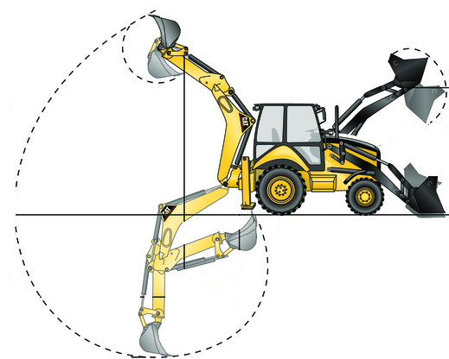

### DISTANCIA ENTRE DOS PUNTOS GEOGRÁFICOS

Una de las fórmulas más utilizadas y sencillas para el cálculo de la distancia entre dos puntos es la fórmula de Haversine, esta fórmula se basa en el cálculo de la distancia de círculo máximo entre dos puntos de un globo a partir de su longitud y latitud, la fórmula consisten en:

### INGENIERÍA Y PROCESO DEL SOFTWARE

La ingeniería de software es una especialidad de la ingeniería que abarca todos los temas de la producción de software desde el inicio de las especificaciones del sistema, hasta el mantenimiento del mismo después que se utiliza.

“El proceso de software es un conjunto de actividades que conducen a la creación de un producto software” (Pressman).

Existen diversos procesos diferentes de software, algunas actividades comunes entre los procesos son:

* Especificación del software: etapa donde se definen las funcionalidades del software y las restricciones en su operación, comúnmente se realiza una especificación de requerimientos de software (ERS), documento que se crea para especificar detalladamente todos los aspectos del software antes de que el proyecto comience. La ERS se justifica cuando el software va a ser desarrollado por una tercera persona, cuando la falta de una especificación crearía problemas graves al negocio, si un sistema es muy complejo o si se trata de un negocio de importancia crítica.
* Diseño e implementación: el diseño comienza una vez se han analizado y modelado los requerimientos, esta etapa prepara la etapa de construcción o implementación del software en donde se genera y prueba código.
* Validación de software: etapa para mostrar que el sistema se ajusta a la especificación y que cumple con las expectativas del cliente.
* Evolución del software: etapa avanzada del software donde se modifica para la adaptación a los cambios requeridos por el cliente y el mercado.

### HTML 5

HTML5 es una especificación que combina HTML, CSS y JavaScript, tecnologías requeridas para construir la web que hoy disfrutamos, a continuación se describen cada una de estas tecnologías:

HTML es un lenguaje de compuesto por un grupo de etiquetas definidas con un nombre rodeado de unos paréntesis angulares. Los paréntesis angulares delimitan la etiqueta y el nombre define el tipo de contenido que representa. Alguna de estas etiquetas son declaradas individualmente y otras son declaradas en pares, con una etiqueta de apertura y otra de cierre. Las etiquetas individuales y las de apertura pueden incluir atributos para ofrecer información adicional acerca de sus contenidos, etiquetas individuales y la combinación de etiquetas de apertura y cierre son llamados elementos. Los elementos compuestos por una sola etiqueta son usados para modificar el contenido que los rodea o incluir recursos externos, mientras que los elementos que incluyen etiquetas de apertura y cierre son utilizados para delimitar el contenido del documento.

CSS es el lenguaje utilizado para definir los estilos de los elementos HTML, como el tamaño, el color, el fondo, el borde, etc. Para declarar estilos personalizados, CSS utiliza propiedades y valores, esta construcción es llamada declaración y su sintaxis incluye dos puntos, luego el nombre de la propiedad y un punto y coma al final para cerrar la línea.

JavaScript, a diferencia de HTML y CSS es un lenguaje de programación interpretado, por lo que no es necesario compilar los programas para ejecutarlos, es decir, los programas escritos en JavaScript se pueden probar directamente en cualquier navegador sin necesidad de procesos intermedios. Actualmente todos los navegadores modernos incluyen un intérprete o motor de JavaScript, que traduce e interpreta las instrucciones escritas en este lenguaje.

En conclusión, HTML se encarga de definir la estructura del documento, CSS prepara esa estructura y su contenido para ser mostrado en pantalla, y JavaScript introduce la capacidad de procesamiento necesaria para construir aplicaciones web completamente funcionales.

### LIBRERÍAS Y FRAMEWORKS

Una librería se define como un conjunto de código que contiene funciones que permiten realizar tareas que nos facilitan la programación

### MYSQL Y PHP

MySQL es un SABD relacional rápido y fácil de utilizar, alguna de sus características son:

* Facilidad de uso, se puede construir una base de datos MySQL e interactuar con ella usando unas cuantas instrucciones simples en el lenguaje SQL.
* Compatibilidad con sistemas operativos, funciona con una gran variedad de sistemas operativos como: Windows, Linux, Mac OS, FreeBSD, OS/2, Irix, Solaris, AIX DEC Unix, etc.
* Soporte de base de datos grandes, maneja base de datos de hasta 50 millones de filas o más. El límite predefinido para el tamaño de archivo de una tabla es de 4GB, pero se puede aumentar hasta un límite de 8 millones de terabytes.

PHP es un potente lenguaje de programación cuya facilidad de uso tiene mucho que ver con la posibilidad de incrustar pequeños fragmentos de códigos en el documento HTML, alguno de los beneficios de usar PHP son:

* Seguridad, el código generado en PHP no se puede ver desde el navegador.
* Soporte, dispone de una abundante comunidad web al ser uno de los lenguajes más populares.
* Lenguaje de código abierto y la curva de aprendizaje es muy baja.
* Facilidad de acceso a base de datos.

### LICENCIAS DE CÓDIGO

### DISEÑO ADAPTABLE

### INTERFAZ Y EXPERIENCIA DE USUARIO

## SITUACIÓN ACTUAL DE LA EMPRESA

# CAPÍTULO 3: ESPECIFICACIÓN DE REQUERIMIENTOS

## INTRODUCCIÓN

### PROPÓSITO

El objetivo de este documento es definir de manera clara y precisa las funcionalidades y restricciones que tendrá el sistema que se desea construir.

Este documento va dirigido a la empresa ARAUCO SA y a los desarrolladores del sistema a implementar.

### ÁMBITO DEL SISTEMA

‘Machine Monitors’, nombre que se le dará al sistema, tiene como objetivo monitorear el comportamiento de la maquinaria pesada que presta servicio a forestal ARAUCO SA, esperando así que se facilite la interpretación y lectura de información de la variables medidas por los sensores para la ayuda de toma de decisiones de la empresa.

Los beneficios que se esperan obtener con el sistema son:

* Seleccionar maquinas cuyo rendimiento no sea el esperado.
* Controlar si las máquinas están realmente habilitadas o en funcionamiento.
* Reducir el gasto en la contratación del servicio de arriendo de maquinaria pesada.

DEFINICIONES, ACRÓNIMOS Y ABREVIATURAS-REFERENCIAS-VISIÓN GENERAL DEL DOCUMENTO

## DESCRIPCIÓN GENERAL

### PERSPECTIVA DEL PRODUCTO

### FUNCIONES DEL PRODUCTO

* **FUNCIONES PARA USUARIO TIPO SUPERVISOR O CLIENTE**

INICIAR SESIÓN

El usuario podrá iniciar sesión con un correo y contraseña válidos, el sistema redireccionará a distintos módulos según el tipo de usuario (cliente o supervisor).

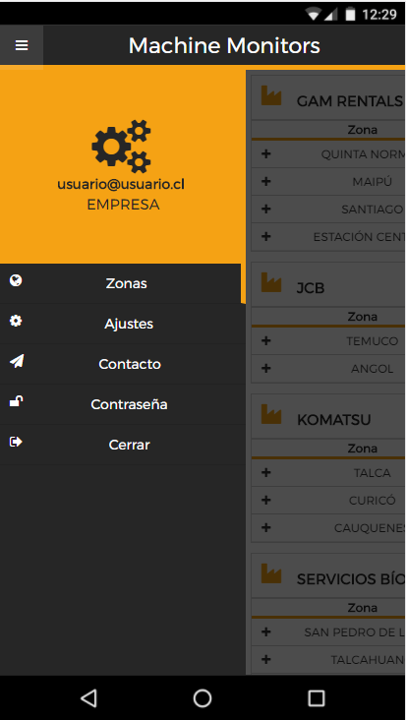

SI ES CLIENTE

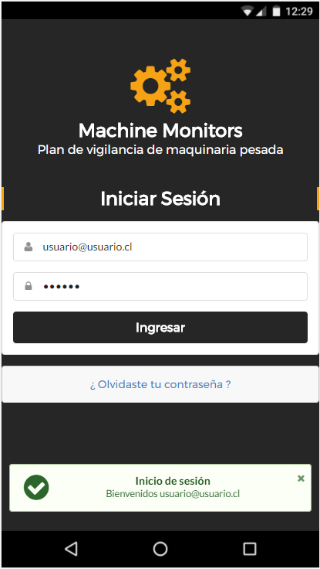

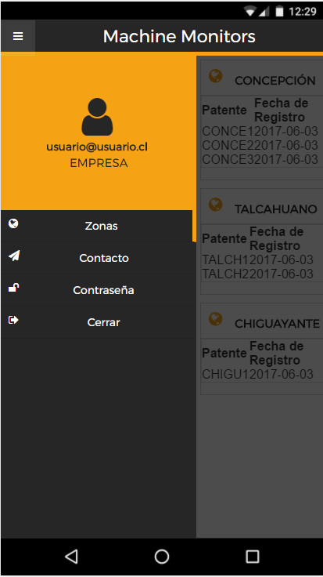

SI ES SUPERVISOR

INICIAR SESIÓN

CONTACTAR ADMINISTRADOR

El usuario podrá contactar al administrador enviándole un mensaje, en caso de algún error en la aplicación, esta opción estará en la opción ‘Contacto’ del menú de navegación.

### CA

### RACTERISTICAS DE LOS USUARIOS

### RESTRUCCIONES

### SUPOSICIONES Y DEPENDENCIAS

### REQUISITOS FUTUROS

## REQUISITOS ESPECÍFICOS

### INTERFACES EXTERNAS

### FUNCIONES

CAMBIAR CONTRASEÑA

El usuario podrá cambiar su contraseña en la opción ‘Contraseña’ del menú de navegación, tendrá que ingresar la contraseña actual, contraseña nueva y confirmar la contraseña nueva.

### REQUISITOS DE RENDIMIENTO

### RESTRICCIONES DE DISEÑO

### ATRIBUTOS DEL SISTEMA

### OTROS REQUISITOS

# CAPÍTULO 4 CONTRUCCIÓN Y PRUEBAS

# CAPÍTULO 5 CONCLUSIONES Y RECOMENDACIONES

CERRAR SESIÓN

El usuario podrá cerrar su sesión en la opción ‘Cerrar’ del menú de navegación, una vez cerrada la sesión el sistema redireccionará a inicio de sesión.



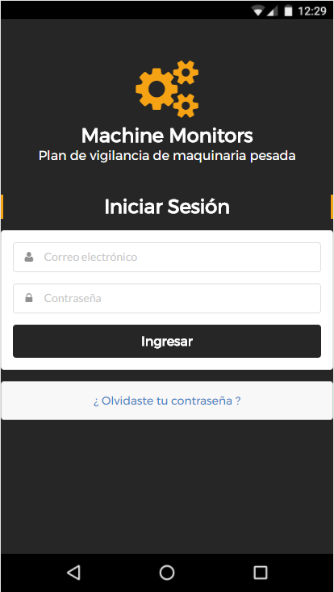

RECUPERAR CONTRASEÑA

El usuario podrá reestablecer su contraseña en la opción ‘Olvidaste tu contraseña’ desde el inicio de sesión, ingresando su correo. Una vez ingresado un correo válido el sistema enviará un e-mail para reestablecer la contraseña.

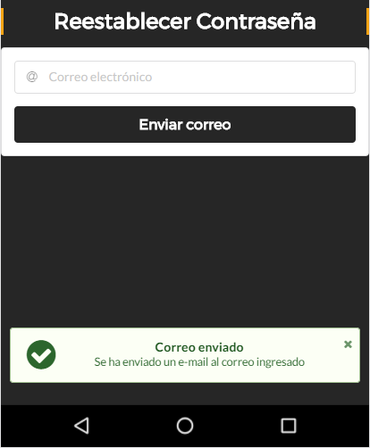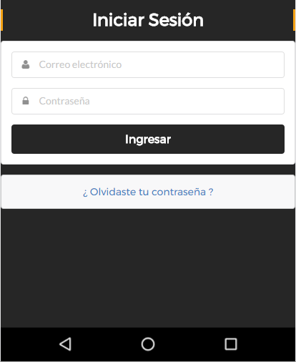

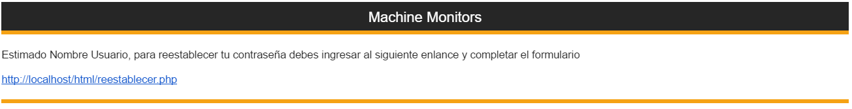

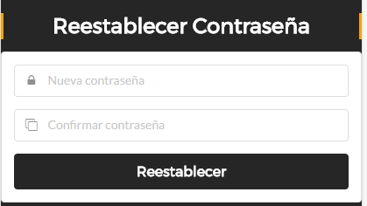

* + **FUNCIONES PARA EL USUARIO TIPO CLIENTE**

LISTAR, AGREGAR, EDITAR Y ELIMINAR EMPRESAS

El usuario podrá listar, agregar, editar y eliminar empresas en la opción ‘Ajustes’ del menú de navegación, se listarán las empresas registradas con los datos asociados a ella junto con botones que abren submenús en donde se podrán seleccionar las opciones ‘Editar’ y ‘Eliminar’. Para agregar una empresa se desplegará el botón ‘Más’.

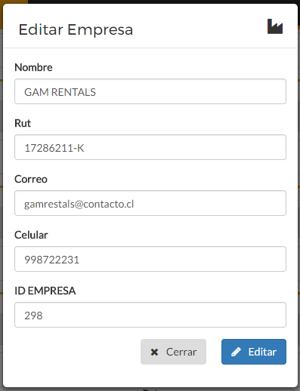

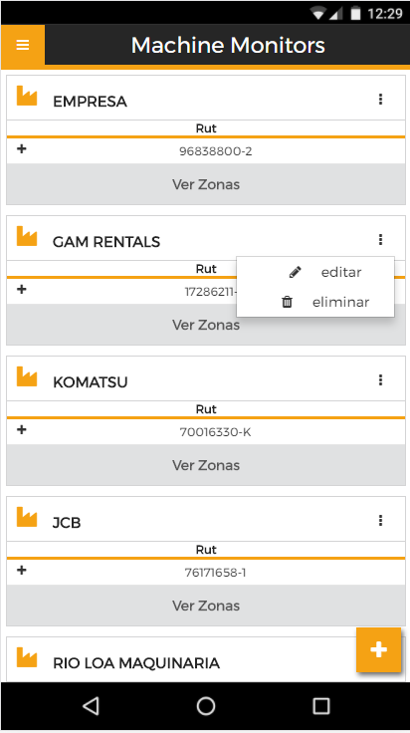

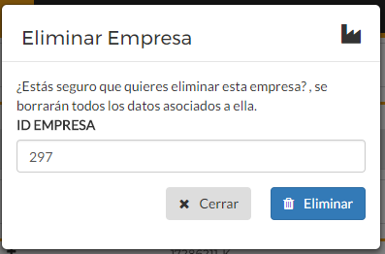

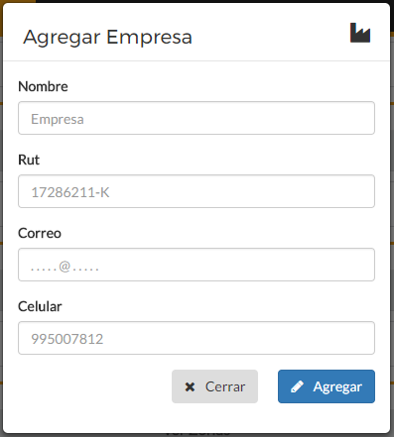

LISTAR, AGREGAR, EDITAR Y ELIMINAR ZONAS

El usuario podrá listar, agregar, editar y eliminar zonas una vez que se hayan listado las empresas y seleccionado alguna de ellas, se listarán las zonas registradas con los datos asociados a ella, junto con botones que abren submenús en donde se podrán seleccionar las opciones ‘Editar’ y ‘Eliminar’. Para agregar una zona se deberá presionar el botón ‘Más’ y elegir la opción ‘Zona’.

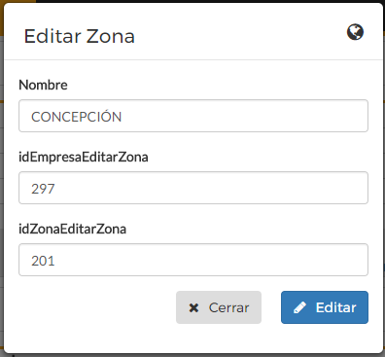

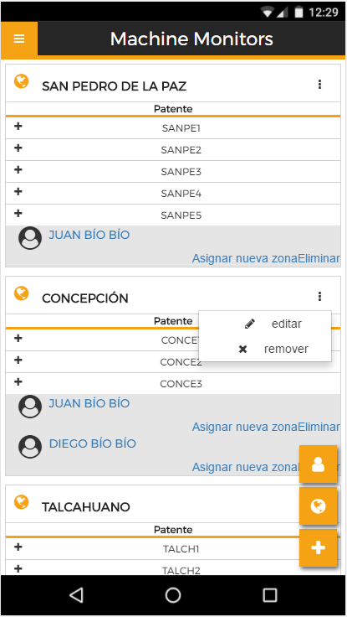

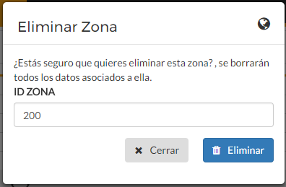

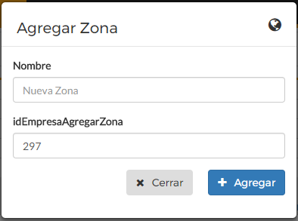

LISTAR MÁQUINAS ASOCIADAS A ZONAS

El usuario podrá listar las máquinas asociadas a sus respectivas zonas una vez que se hayan listado las empresas y seleccionado alguna de ellas, se listarán las zonas registradas con los datos de las máquinas asociados a ella.

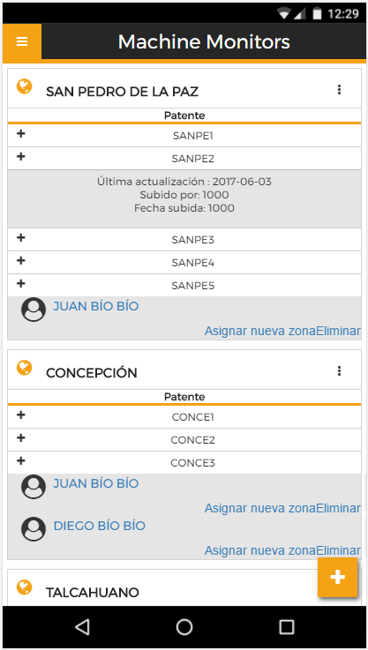

LISTAR Y AGREGAR SUPERVISORES

El usuario podrá listar y agregar supervisores una vez que se hayan listado las empresas y seleccionado alguna de ellas, se listarán los supervisores registrados por cada zona. Para agregar un supervisor se deberá presionar el botón ‘Más’ y elegir la opción ‘Supervisor’. Se enviará un e-mail al correo del supervisor para que habilite su cuenta.

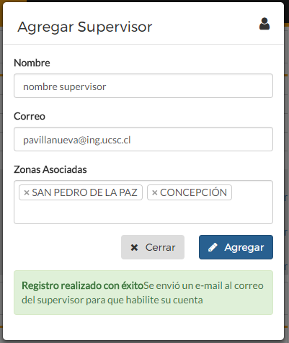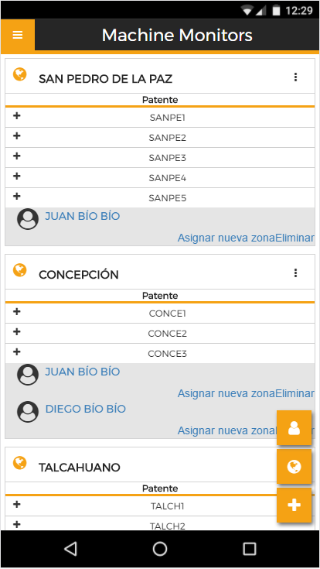

# BIBLIOGRAFÍA

ASIGNAR Y DESVINCULAR ZONAS A UN SUPERVISOR

El usuario podrá asignar nuevas zonas y desvincular de una zona a un supervisor una vez que se hayan listado las empresas y seleccionado alguna de ellas, se listarán los supervisores registrados por cada zona junto con las opciones ‘Asignar nueva zona’ y ‘Desvincular’.

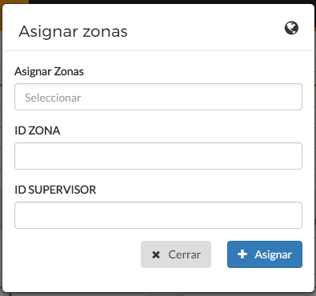



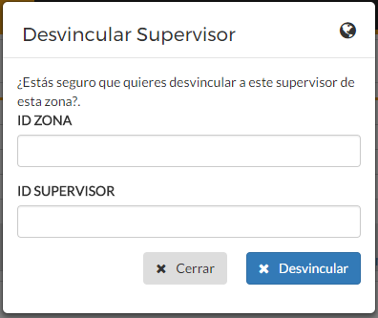

VER INFORMACIÓN DE ARCHIVOS RECIENTES

El usuario podrá ver información de los archivos subidos más recientes en la opción ‘Zonas’ del menú de navegación, se listarán las empresas registradas junto con sus zonas asociadas, además se listarán cuadros de texto seleccionables con el botón.



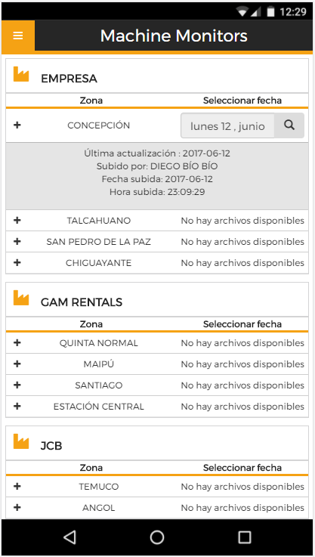

SELECCIONAR FECHA DE RESULTADOS DISPONIBLES

El usuario podrá seleccionar una fecha de resultados disponibles una vez se haya listado la información de archivos más recientes de la opción ‘Zonas’ del menú de navegación, una vez seleccionada la fecha se desplegará un calendario con los días disponibles, luego el usuario podrá buscar los datos disponibles con la fecha seleccionada.



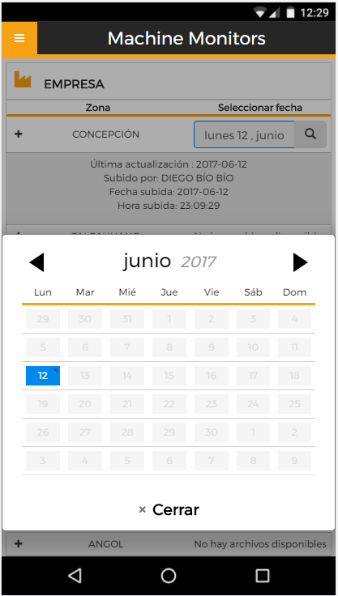

LISTAR RECORRIDO TOTAL DE MAQUINAS

El usuario podrá listar el recorrido total de las máquinas asociadas a una zona y una fecha determinada una vez haya seleccionado el botón ‘Buscar’, además se desplegarán en cada máquina el botón ‘Detalle’.

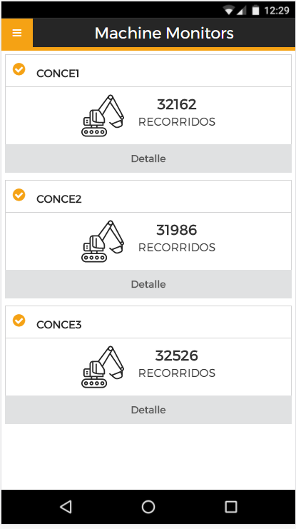

MOSTRAR DETALLE DE RESULTADOS DE UNA MÁQUINA

El sistema podrá mostrar el detalle de resultados de una máquina una vez que el usuario haya seleccionado el botón ‘Detalle’.

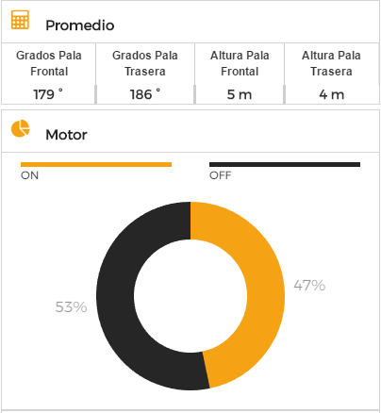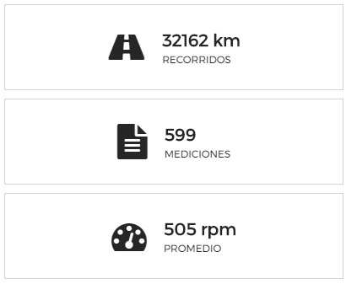

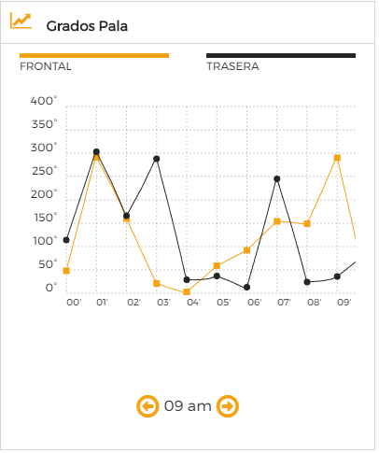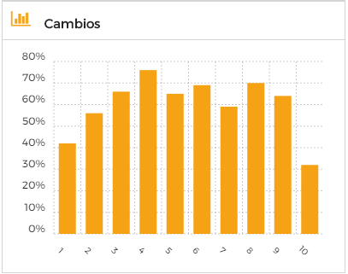

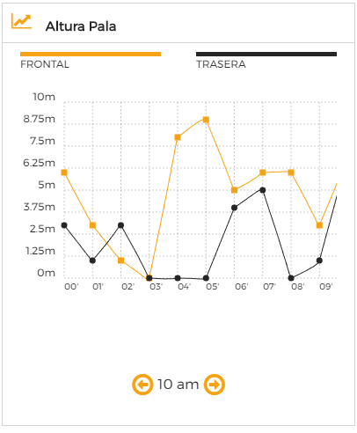

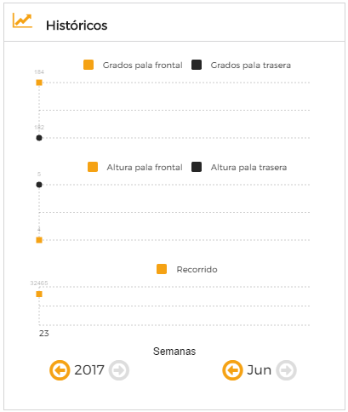

* **FUNCIONES PARA USUARIO TIPO SUPERVISOR**

HABILITAR CUENTA SUPERVISOR

El supervisor podrá habilitar su cuenta una vez que ingrese los datos requeridos de link enviado en el e-mail.

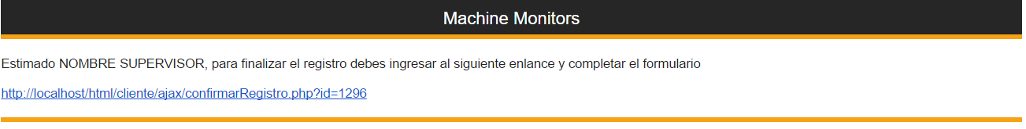

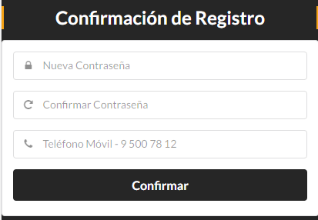

LISTAR INFORMACIÓN DE ZONAS

El supervisor podrá listar la información de las zonas que tiene asociada una vez haya iniciado sesión, se desplegarán las zonas y las máquinas asociadas, además se desplegará el botón ‘submenú’ que al seleccionarlo despliega un submenú con tres opciones: ‘Subir archivo’, ‘Agregar máquina’ y ‘descargar id’.

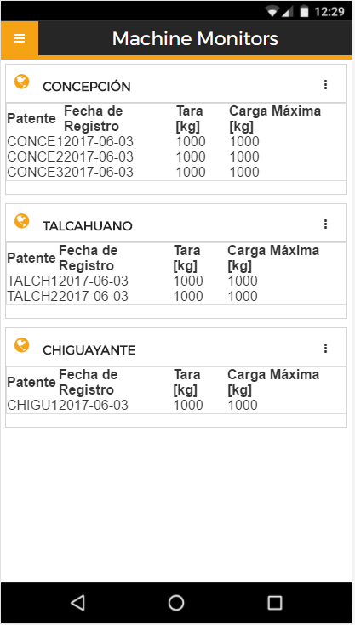

DESCARGAR ID ZONA

El supervisor podrá descargar el id zona de una zona, al seleccionar la opción ‘descargar id’ del menú desplegable.

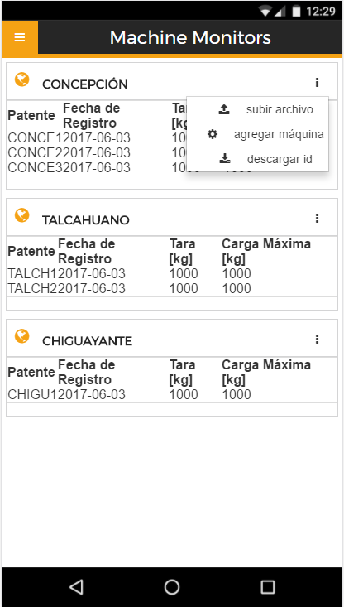



AGREGAR MÁQUINA

El supervisor podrá agregar una máquina asociada a una zona en la opción ‘agregar máquina’ del menú desplegable.



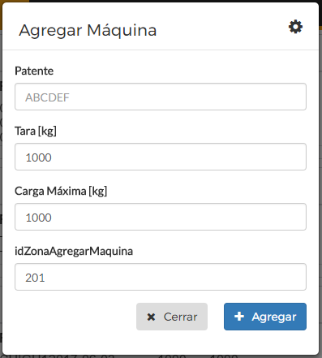

SUBIR ARCHIVO

El supervisor podrá subir un archivo asociado a una zona en la opción ‘subir archivo’ del menú desplegable.



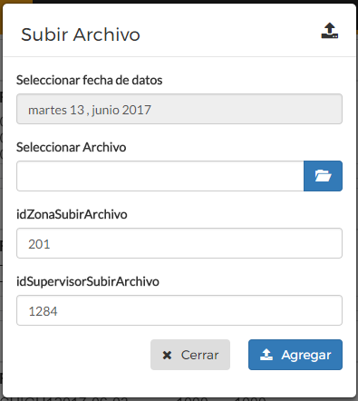

* Aubry, C. (2014). HTML5 y CSS3 para sitios web con Diseño Web Responsive. Barcelona, España: ENI.
* Aubry, C. (2015). CC3 Domine los estándares web con las hojas de estilo. Barcelona, España: ENI.
* Bootstrap Foundation. (2016).  Grid System. Recuperado de:  http://getbootstrap.com/css/#grid
* Chaffer, J. (2009). Aprende jQuery 1.3.  Madrid, España: ANAYA.
* De Luca, Damian. (2011). HTML5. Buenos Aires: Argentina: Redusers.
* Google Developers. (2016). API de Google Maps. Recuperado de: https://developers.google.com/maps/documentation/javascript/?hl=es
* Google Developers. (2016). Google Charts. Recuperado de: https://developers.google.com/chart/
* Google Developers. (2016).  Using Google Chart. Recuperado de: <https://developers.google.com/chart/interactive/docs/>
* Heurtel O. (2014). Php 5.5 Desarrollar un sitio web dinámico e interactivo. Barcelona, España: ENI.
* Jquery Foundation. (2016). Jquery API. Recuperado de: http://api.jquery.com/
* Magno, A. (2013). Mobile First Bootstrap. Birminham, UK: Packt Publishing Ltd.
* Marín, J. (2010). Web 2.0, Una descripción muy sencilla de los cambios que estamos viviendo, La Coruña, España: Netbiblo.
* Matarazzo, D. (2015). Aprenda los los lenguajes HTML5, CSS3 y JavasScript para crear si primer sitio web, Barcelona, España: ENI.
* Monteiro, F. (2014). Learning Single-page Web Application Development. Birminham, UK: Packet Publishing Ltd.
* Mozilla developer. (2016). Ajax. Recuperado de: <https://developer.mozilla.org/en-US/docs/AJAX>.
* Mozilla developer. (2016). XMLHttpRequest. Recuperado de: https://developer.mozilla.org/en-US/docs/Web/API/XMLHttpRequest
* Nafría, I. (2008). Web 2,0. Barcelona, España: Gestión 2000.
* Lockhart, J. (2015). Modern Php. New York, EEUU: O'reilly.
* Pressman, R. (2002). Ingeniería de software, un enfoque práctico Madrid, España: The McGraw Hill Companies.
* Rollet, O. (2015). Aprender a desarrollar un sitio web con php y mysql, Barcelona, España: ENI.
* Ruthkoski, T. (2013). Google Visualization API Essentials. Birminham, UK: Packet Publishing Ltd.
* Sommerville I. (2005). Ingeniería del software. Madrid, España: Pearson Educación S.A.
* Spurlock, J. (2013). Bootstrap. New York, EEUU: O'reilly.
* Svennerberg, G. (2010). Beginning Google Maps API 3. New York, EEUU: Apress.
* Van Lancker, L. (2013). Los API Javascript de HTML5. Barcelona, España: ENI.
* W3C. (2016). Estándares. Recuperado de:  http://www.w3c.es/estandares/
* W3School, (2016). Ajax Tutorial. Recuperado de: http://www.w3schools.com/ajax/

# ANEXOS

|  |  |
| --- | --- |
| **Nombre** | Iniciar sesión usuario |
| **Identificador** | **R1** |
| **Descripción** | Permite al usuario iniciar sesión en el sistema según los privilegios de éste. |
| **Entrada** | CORREO, CONTRASEÑA |
| **Proceso** | **R1.1)** Para el campo CORREO se aceptarán caracteres del abecedario distinguiendo entre mayúsculas y minúsculas, incluyendo el ‘@’, puntos, guiones y números enteros entre ‘0’ y ‘9’, con un máximo para este campo de 60.  **R1.2)** Para el campo CONTRASEÑA se aceptarán caracteres del abecedario distinguiendo entre mayúsculas y minúsculas, incluyendo puntos, guiones y números entre ‘0’ y ‘9’, con un mínimo de 6 y un máximo para este campo de 12.  **R1.3)** El sistema validará los campos (CORREO**,** CONTRASEÑA)  antes de hacer una consulta a la base de datos según:  **R1.3.1)** Si el campo CORREO está vacío se desplegará el siguiente mensaje: **‘Correo es requerido para iniciar sesión’**.  **R1.3.2)** Si el campo CONTRASEÑA está vacío se desplegará el siguiente mensaje: **‘Contraseña es requerida para iniciar sesión’***.*  **R1.3.3)** Si el CORREO ingresado no cumple con el **R1.1** se desplegarán los siguientes mensajes: **‘Correo no está en un formato adecuado’** y/o **‘Correo excede los 60 caracteres’**.  **R1.3.4)** Si la CONTRASEÑA ingresada no cumple con el **R1.2** se desplegarán los siguientes mensajes: **‘Contraseña no está en un formato adecuado’** y/o **‘Contraseña debe tener mínimo 6 y máximo 12 caracteres’**.  **R1.4)** Una vez que el sistema halla validado los campos (CORREO, CONTRASEÑA) de forma exitosa se consultará y validará desde la base de datos según:  **R1.4.1)** Si el CORREO ingresado no existe en la base de datos se desplegará el siguiente mensaje: **‘No estás registrado en el sistema’**.  **R1.4.2)** Si el CORREO ingresado existe en la base de datos y la contraseña asociada a este no es igual a la ingresada se desplegará el siguiente mensaje: **‘Contraseña no coincide con el correo’***.*  **R1.4.3)** Si el CORREO ingresado existe en la base de datos y es el de un usuario tipo supervisor, se desplegará el siguiente mensaje en caso de que no esté habilitado para ingresar al sistema: **‘Debes activar tu cuenta para iniciar sesión’***.*  **R1.5)** El usuario podrá iniciar sesión con éxito una vez que se hallan validado correctamente los datos (CORREO, CONTRASEÑA), en este caso se desplegará el siguiente mensaje: **‘Inicio de sesión, Bienvenidos CORREO’ DECIR QUE INGRESARÁN A MÓDULOS DISTINTOS SEGÚN EL TIPO DE USUARIO** |
| **Salida** | Mensajes **R1.3.1) - R1.3.4), R1.4.1) - R1.4.3)**, **R1.5)** |

|  |  |
| --- | --- |
| **Nombre** | Contactar Administrador |
| **Identificador** | **R2** |
| **Descripción** | Permite al usuario contactar al administrador del sistema, enviándole un mensaje a su correo electrónico. |
| **Entrada** | CORREO, CONTRASEÑA, MENSAJE |
| **Proceso** | **R2.1)** Inicio de sesión exitoso ( Ver R1)  **R2.2)** Para el campo MENSAJE se aceptarán caracteres con un máximo de 100.  **R2.3)** El sistema validará el campo MENSAJE antes de ser enviado, si el campo MENSAJE está vacío se desplegará el siguiente **‘Mensaje es requerido’**  **R2.4)** Una vez que el sistema halla validado el campo mensaje, este enviará un correo electrónico al correo del administrador del sistema y se desplegará el siguiente mensaje: **‘El mensaje se ha enviado correctamente, el administrador se pondrá en contacto a la brevedad’**. |
| **Salida** | Mensajes **R2.3), R.2.4)** |

|  |  |
| --- | --- |
| **Nombre** | Cambiar Contraseña |
| **Identificador** | **R3** |
| **Descripción** | Permite al usuario cambiar su contraseña en el sistema. |
| **Entrada** | CORREO, CONTRASEÑA_ACTUAL, CONTRASEÑA_NUEVA |
| **Proceso** | **R3.1)** Inicio de sesión exitoso ( Ver R1)  **R3.2)** Para el campo CONTRASEÑA_ACTUAL y CONTRASEÑA_NUEVA se aceptarán caracteres del abecedario distinguiendo entre mayúsculas y minúsculas, incluyendo puntos, guiones y números entre ‘0’ y ‘9’, con un mínimo de 6 y un máximo para este campo de 12.  **R3.3)** El sistema validará los campos (COTRASEÑA_ACTUAL**,** CONTRASEÑA_NUEVA)  antes de hacer una consulta a la base de datos según:  **R3.3.1)** Si la CONTRASEÑA_ACTUAL ingresada no es igual a la CONTRASEÑA_NUEVA ingresada se desplegará el siguiente mensaje: **‘Las contraseñas no coinciden’**.  **R3.3.2)** Si la CONTRASEÑA_ACTUAL ingresada no cumple con el **R3.2** se desplegarán los siguientes mensajes: **‘Contraseña actual no está en un formato adecuado’** y/o **‘Contraseña actual debe tener mínimo 6 y máximo 12 caracteres’**.  **R3.3.2)** Si la CONTRASEÑA_NUEVA ingresada no cumple con el **R3.2** se desplegarán los siguientes mensajes: **‘Contraseña nueva no está en un formato adecuado’** y/o **‘Contraseña nueva debe tener mínimo 6 y máximo 12 caracteres’**.  **3.4)** Una vez que el sistema halla validado los campos (CONTRSEÑA, CONTRASEÑA_NUEVA) de forma exitosa se consultará y validará desde la base de datos según:  **R1.4.1)** Si la CONTRASEÑA_ACTUAL ingresada no coincide con el CORREO de la sesión actual se desplegará el siguiente mensaje: **‘La contraseña actual no coincide con tu correo de sesión’**.  **R3.5)** El usuario podrá cambiar su contraseña con éxito una vez que se hallan validado correctamente los datos (CONTRASEÑA_ACTUAL, CONTRASEÑA_NUEVA), en este caso se desplegará el siguiente mensaje: **‘Se ha cambiado tu contraseña correctamente’** |
| **Salida** | Mensajes **R3.3.1) - R3.3.2), R3.4)** |

|  |  |
| --- | --- |
| **Nombre** | Cerrar Sesión |
| **Identificador** | **R4** |
| **Descripción** | Permite al usuario cerrar la sesión actual |
| **Entrada** | CORREO, CONTRASEÑA |
| **Proceso** | **R4.1)** El usuario podrá cerrar su sesión luego de haberla iniciado (Ver R1), una vez cerrada la sesión, el sistema redirigirá a la página de inicio de sesión. |
| **Salida** | No hay salida |

|  |  |
| --- | --- |
| **Nombre** | Recuperar Contraseña |
| **Identificador** | **R5** |
| **Descripción** | Permite al usuario recuperar su contraseña con el correo registrado en el sistema a través del envío de un correo electrónico. |
| **Entrada** | CORREO |
| **Proceso** | **R5.1)** Para el campo CORREO se aceptarán caracteres del abecedario distinguiendo entre mayúsculas y minúsculas, incluyendo el ‘@’, puntos, guiones y números enteros entre ‘0’ y ‘9’, con un máximo para este campo de 60.  **R5.2)** El sistema validará el campo CORREO  antes de hacer una consulta a la base de datos según:  **R5.2.1)** Si el campo CORREO está vacío se desplegará el siguiente mensaje: **‘Correo es requerido para recuperar sesión’**.  **R5.2.2)** Si el CORREO ingresado no cumple con el **R5.1** se desplegarán los siguientes mensajes: **‘Correo no está en un formato adecuado’** y/o **‘Correo excede los 60 caracteres’**.  **R5.3)** Una vez que el sistema halla validado el campo CORREO de forma exitosa se consultará y validará desde la base de datos según:  **R5.3.1)** Si el CORREO ingresado no existe en la base de datos se desplegará el siguiente mensaje: **‘No estás registrado en el sistema’**.  **R5.4)** Una vez que se halla validado correctamente el CORREO ingresado, el sistema enviará un correo electrónico con la contraseña y se desplegará el siguiente mensaje: **‘Se ha enviado un e-mail al correo ingresado’** |
| **Salida** | Mensajes: **R5.2.1) – R5.2.2)**, **R5.3.1)** y **R5.4)**  CORREO, CONTRASEÑA |

|  |  |
| --- | --- |
| **Nombre** | Listar empresas |
| **Identificador** | **R6** |
| **Descripción** | Permite al usuario de tipo cliente ver todos los datos de todas las empresas registradas del sistema. |
| **Entrada** | CORREO, PASSWORD |
| **Proceso** | **R6.1)** Una vez iniciado sesión de forma exitosa (Ver R1.1), se desplegarán los siguientes datos de todas las empresas registradas en el sistema: NOMBRE_EMPRESA, RUT_EMPRESA, CORREO_EMPRESA y TELÉFONO_EMPRESA.  **R6.1.1)** Si el sistema no tiene empresas registradas se desplegará el siguiente mensaje: **‘No existen empresas registradas’**. |
| **Salida** | Mensaje: **R6.1.1)**  NOMBRE_EMPRESA, RUT_EMPRESA, CORREO_EMPRESA, TELÉFONO_EMPRESA |

|  |  |
| --- | --- |
| **Nombre** | Registrar empresa |
| **Identificador** | **R7** |
| **Descripción** | Permite al usuario de tipo cliente registrar una empresa |
| **Entrada** | CORREO, PASSWORD, NOMBRE_EMPRESA, RUT_EMPRESA, CORREO_EMPRESA, CELULAR_EMPRESA |
| **Proceso** | **R7.1)** Inicio de sesión exitoso (Ver R.1)  **R7.2)** Para el campo NOMBRE_EMPRESA se aceptarán caracteres del abecedario distinguiendo entre mayúsculas y minúsculas, guiones y números enteros entre ‘0’ y ‘9’, con un máximo para este campo de 45.  **R7.3)** Para el campo RUT_EMPRESA se aceptarán los caracteres: ‘k’, ‘K’, guión y números enteros entre ‘0’ y ‘9’, con un máximo para este campo de 10.  **R7.4)** Para el campo CORREO_EMPRESA se aceptarán caracteres del abecedario distinguiendo entre mayúsculas y minúsculas, incluyendo el ‘@’, puntos, guiones y números enteros entre ‘0’ y ‘9’, con un máximo para este campo de 60.  **R7.5)** Para el campo CELULAR_EMPRESA se aceptará un número de 9 dígitos compuesto por números enteros entre ‘0’ y ‘9’.  **R7.6)** El sistema validará los campos (NOMBRE_EMPRESA, RUT_EMPRESA, CORREO_EMPRESA y CELULAR_EMPRESA)  antes de hacer una consulta a la base de datos según:  **R7.6.1)** Si el campo NOMBRE_EMPRESA está vacío se desplegará el siguiente mensaje: **‘Nombre es requerido’***.*  **R7.6.2)** Si el campo RUT_EMPRESA está vacío se desplegará el siguiente mensaje: **‘Rut es requerido’***.*  **R7.6.3)** Si el campo CORREO_EMPRESA está vacío se desplegará el siguiente mensaje: **‘Correo es requerido’***.*  **R7.6.4)** Si el campo CELULAR_EMPRESA está vacío se desplegará el siguiente mensaje: **‘Celular es requerido’***.*  **R7.6.5)** Si el NOMBRE_EMPRESA ingresado no cumple con el R7.2se desplegarán los siguientes mensajes: **‘Nombre no está en un formato adecuado’** y/o **‘Nombre excede los 45 caracteres’**.  **R7.6.6)** Si el RUT_EMPRESA ingresado no cumple con el R7.3se desplegarán los siguientes mensajes: **‘Rut no está en un formato adecuado’** y/o **‘Rut excede los 10 caracteres’**.  **R7.6.7)** Si el CORREO_EMPRESA ingresado no cumple con el R7.4se desplegarán los siguientes mensajes: **‘Correo no está en un formato adecuado’** y/o **‘Correo excede los 60 caracteres’**.  **R7.6.8)** Si el CELULAR_EMPRESA ingresado no cumple con el R7.5se desplegarán los siguientes mensajes: **‘Celular no es un número’** y/o **‘Celular no tiene 9 dígitos’**.  **R7.7)** Una vez que el sistema halla validado los campos (NOMBRE_EMPRESA, RUT_EMPRESA, CORREO_EMPRESA, CELULAR_EMPRESA) de forma exitosa se consultará y validará desde la base de datos según:  **R7.7.1)** Si el NOMBRE_EMPRESA ingresado existe en la base de datos se desplegará el siguiente mensaje: **‘Nombre de la empresa ya está en uso’**.  **R7.7.2)** Si el RUT_EMPRESA ingresado existe en la base de datos se desplegará el siguiente mensaje: **‘Rut ya está en uso’**.  **R7.7.3)** Si el CORREO_EMPRESA ingresado existe en la base de datos se desplegará el siguiente mensaje: **‘Correo ya está en uso’**.  **R7.7.4)** Si el CELULAR_EMPRESA ingresado existe en la base de datos se desplegará el siguiente mensaje: **‘Celular ya está uso’**.  **R7.8)** El usuario podrá registrar con éxito una empresa una vez que se hallan validado correctamente los datos (NOMBRE_EMPRESA, RUT_EMPRESA, CORREO_EMPRESA, CELULAR_EMPRESA), en este caso se desplegará el siguiente mensaje: **‘Registro realizado con éxito’** |
| **Salida** | Mensajes: **R7.6.1) - R7.6.8), R7.7.1) - R7.7.4) y R7.8)** |

|  |  |
| --- | --- |
| **Nombre** | Editar empresa |
| **Identificador** | **R8** |
| **Descripción** | Permite al usuario de tipo cliente editar todos los datos de una empresa |
| **Entrada** | CORREO_NUEVO, PASSWORD_NUEVO, NOMBRE_NUEVO, RUT_ NUEVO, CORREO_ NUEVO, CELULAR_NUEVO |
| **Proceso** | **R8.1)** Inicio de sesión exitoso (Ver R.1)  **R8.2)** Para el campo NOMBRE_EMPRESA se aceptarán caracteres del abecedario distinguiendo entre mayúsculas y minúsculas, guiones y números enteros entre ‘0’ y ‘9’, con un máximo para este campo de 45.  **R8.3)** Para el campo RUT_EMPRESA se aceptarán los caracteres: ‘k’, ‘K’, guión y números enteros entre ‘0’ y ‘9’, con un máximo para este campo de 10.  **R8.4)** Para el campo CORREO_EMPRESA se aceptarán caracteres del abecedario distinguiendo entre mayúsculas y minúsculas, incluyendo el ‘@’, puntos, guiones y números enteros entre ‘0’ y ‘9’, con un máximo para este campo de 60.  **R8.5)** Para el campo CELULAR_EMPRESA se aceptará un número de 9 dígitos compuesto por números enteros entre ‘0’ y ‘9’.  **R8.6)** El sistema validará los campos (NOMBRE_EMPRESA, RUT_EMPRESA, CORREO_EMPRESA y CELULAR_EMPRESA)  antes de hacer una consulta a la base de datos según:  **R8.6.1)** Si el campo NOMBRE_NUEVO está vacío se desplegará el siguiente mensaje: **‘Nombre es requerido’***.*  **R8.6.2)** Si el campo RUT_NUEVO está vacío se desplegará el siguiente mensaje: **‘Rut es requerido’***.*  **R8.6.3)** Si el campo CORREO_NUEVO está vacío se desplegará el siguiente mensaje: **‘Correo es requerido’***.*  **R8.6.4)** Si el campo CELULAR_NUEVO está vacío se desplegará el siguiente mensaje: **‘Celular es requerido’***.*  **R8.6.5)** Si el NOMBRE_NUEVO ingresado no cumple con el R8.2se desplegarán los siguientes mensajes: **‘Nombre no está en un formato adecuado’** y/o **‘Nombre excede los 45 caracteres’**.  **R8.6.6)** Si el RUT_NUEVO ingresado no cumple con el R8.3se desplegarán los siguientes mensajes: **‘Rut no está en un formato adecuado’** y/o **‘Rut excede los 10 caracteres’**.  **R8.6.7)** Si el CORREO_NUEVO ingresado no cumple con el R8.4se desplegarán los siguientes mensajes: **‘Correo no está en un formato adecuado’** y/o **‘Correo excede los 60 caracteres’**.  **R8.6.8)** Si el CELULAR_NUEVO ingresado no cumple con el R8.5se desplegarán los siguientes mensajes: **‘Celular no es un número’** y/o **‘Celular no tiene 9 dígitos’**.  **R8.6.9)** Si el usuario tipo cliente no edita ningún campo se desplegará el siguiente mensaje: **‘Debes hacer algún campo para editar’.**  **R8.7)** Una vez que el sistema halla validado los campos (NOMBRE_NUEVO, RUT_NUEVO, CORREO_NUEVO, CELULAR_NUEVO) de forma exitosa se consultará y validará desde la base de datos según:  **R8.7.1)** Si el NOMBRE_NUEVO ingresado existe en la base de datos se desplegará el siguiente mensaje: **‘Nombre de la empresa ya está en uso’**.  **R8.7.2)** Si el RUT_NUEVO ingresado existe en la base de datos se desplegará el siguiente mensaje: **‘Rut ya está en uso’**.  **R8.7.3)** Si el CORREO_NUEVO ingresado existe en la base de datos se desplegará el siguiente mensaje: **‘Correo ya está en uso’**.  **R8.7.4)** Si el CELULAR_NUEVO ingresado existe en la base de datos se desplegará el siguiente mensaje: **‘Celular ya está uso’**.  **R8.8)** Una edición exitosa de una empresa ocurrirá una vez que se hallan validado correctamente los datos (NOMBRE_NUEVO, RUT_NUEVO, CORREO_NUEVO, CELULAR_NUEVO), en este caso se desplegará el siguiente mensaje: **‘Se han editado con éxito los datos’** |
| **Salida** | Mensajes: **R8.6.1) – R8.6.9), R8.7.1) – R8.7.4) y R8.8)** |

|  |  |
| --- | --- |
| **Nombre** | Eliminar empresa |
| **Identificador** | **R9** |
| **Descripción** | Permite al usuario de tipo cliente eliminar una empresa con todos los datos asociados a ella. |
| **Entrada** | CORREO, CONTRASEÑA, ID_EMPRESA |
| **Proceso** | **R9.1)** Inicio de sesión exitoso (Ver R.1).  **R9.2)** Antes de eliminar una empresa se desplegará el siguiente mensaje de confirmación: **‘Estás seguro de eliminar esta empresa, se borrarán todos los datos asociados a ella’.**  **R9.2.1)** Si se acepta el mensaje de confirmación de eliminación se borrarán todos los datos asociados a ella, es decir, con el ID_EMPRESA se eliminarán zonas, máquinas, datos de archivos, datos de archivos subidos, resultados y supervisores asociados a ella. |
| **Salida** | Mensajes: **R9.2)** |

|  |  |
| --- | --- |
| **Nombre** | Listar zonas |
| **Identificador** | **R10** |
| **Descripción** | Permite al usuario de tipo cliente ver todas las zonas asociadas a una empresa. |
| **Entrada** | CORREO, PASSWORD, ID_EMPRESA |
| **Proceso** | **R10.1)** Iniciado sesión de forma exitosa (Ver R1.1)  **R10.2)** Una vez que el usuario tipo cliente haya seleccionado una empresa, se listarán todos los NOMBRES_ZONAS de la empresa asociada a ella.  **R10.1.1)** Si la empresa no tiene zonas registradas se desplegará el siguiente mensaje: **‘No existen zonas registradas para esta empresa’**. |
| **Salida** | Mensaje: **R10.1.1)**  NOMBRES_ZONAS |

PONER QUE NOMBRE ACEPTA TODOS LOS CARACTERES LA EXCEPCIÓN ES EL MÁXIMO SOLAMENTE

|  |  |
| --- | --- |
| **Nombre** | Registrar zona |
| **Identificador** | **R11** |
| **Descripción** | Permite al usuario de tipo cliente registrar una zona asociada a una empresa |
| **Entrada** | NOMBRE_ZONA, ID_EMPRESA |
| **Proceso** | **R11.1)** Inicio de sesión exitoso (Ver R.1)  **R11.2)** Para el campo NOMBRE_ZONA se aceptarán caracteres del abecedario distinguiendo entre mayúsculas y minúsculas, guiones y números enteros entre ‘0’ y ‘9’, con un máximo para este campo de 45.  **R11.3)** El sistema validará el campo NOMBRE_ZONA  antes de hacer una consulta a la base de datos según:  **R11.1.1)** Si el campo NOMBRE_ZONA está vacío se desplegará el siguiente mensaje: **‘Nombre zona es requerido’***.*  **R11.1.2)** Si el NOMBRE_NUEVO ingresado no cumple con el R12.2,se desplegarán los siguientes mensajes: **‘Nombre no está en un formato adecuado’** y/o **‘Nombre excede los 45 caracteres’**.  **R11.4)** Una vez que el sistema halla validado el campo NOMBRE_ZONA de forma exitosa se consultará y validará desde la base de datos según:  **R11.4.1)** Si el NOMBRE_ZONA ingresado ya está registrado para una empresa se desplegará el siguiente mensaje: **‘Nombre de la zona ya está en uso para esta empresa’**.  **R11.5)** El usuario podrá registrar con éxito una zona una vez que se haya validado correctamente el NOMBRE_ZONA, en este caso se desplegará el siguiente mensaje: **‘Registro realizado con éxito’** |
|  | Mensajes: **R11.6.1 – R11.6.2) y R11.4.1)** |

|  |  |
| --- | --- |
| **Nombre** | Editar zona |
| **Identificador** | **R12** |
| **Descripción** | Permite al usuario de tipo cliente editar el nombre de una zona asociada a una empresa |
| **Entrada** | NOMBRE_NUEVO, ID_EMPRESA, ID_ZONA |
| **Proceso** | **R12.1)** Inicio de sesión exitoso (Ver R.1).  **R12.2)** Para el campo NOMBRE_NUEVO se aceptarán caracteres del abecedario distinguiendo entre mayúsculas y minúsculas, guiones, espacios y números enteros entre ‘0’ y ‘9’, con un máximo para este campo de 45.  **R12.3)** El sistema validará el campo NOMBRE_NUEVO antes de hacer una consulta a la base de datos según:  **R12.3.1)** Si el campo NOMBRE_NUEVO está vacío se desplegará el siguiente mensaje: **‘Nombre es requerido’***.*  **R12.3.2)** Si el NOMBRE_NUEVO ingresado no cumple con el R12.2se desplegarán los siguientes mensajes: **‘Nombre no está en un formato adecuado’** y/o **‘Nombre excede los 45 caracteres’**.  **R12.3.3)** Si el usuario tipo cliente no edita ningún campo se desplegará el siguiente mensaje: **‘Debes hacer algún campo para editar’.**  **R12.4)** Una vez que el sistema halla validado el campo NOMBRE_NUEVO de forma exitosa se consultará y validará desde la base de datos según:  **R12.4.1)** Si el NOMBRE_NUEVO ingresado existe en la base de datos se desplegará el siguiente mensaje: **‘Nombre de la zona ya está en uso para esta empresa’**.  **R12.5)** Una edición exitosa de una zona ocurrirá una vez que se hayan validado correctamente el NOMBRE_NUEVO, en este caso se desplegará el siguiente mensaje: **‘Se ha editado con éxito’** |
| **Salida** | Mensajes: **R12.3.1) – R12.3.3) y R12.4.1)** |

|  |  |
| --- | --- |
| **Nombre** | Eliminar zona |
| **Identificador** | **R13** |
| **Descripción** | Permite al usuario de tipo cliente eliminar una zona asociada a una empresa. |
| **Entrada** | ID_EMPRESA, ID_ZONA |
| **Proceso** | **R13.1)** Inicio de sesión exitoso (Ver R.1).  **R13.2)** Antes de eliminar una zona se desplegará el siguiente mensaje de confirmación: **‘Estás seguro de eliminar esta zona, se borrarán todos los datos asociados a ella’.**  **R13.2.1)** Si se acepta el mensaje de confirmación de eliminación se borrarán los siguientes datos asociados a ella: datos de archivos, datos de archivos subidos, resultados. Si existe un solo supervisor asociado a esta zona se eliminará de lo contrario, si el supervisor involucrado tiene más zonas asociadas no se borrará del sistema. |
| **Salida** | Mensajes: **R13.2)** |

|  |  |
| --- | --- |
| **Nombre** | Listar supervisores |
| **Identificador** | **R14** |
| **Descripción** | Permite al usuario de tipo cliente ver a todos los supervisores asociados a una zona |
| **Entrada** | ID_EMPRESA, ID_ZONA |
| **Proceso** | **R14.1)** Iniciado sesión de forma exitosa (Ver R1.1)  **R14.2)** Una vez que el usuario tipo cliente haya seleccionado una empresa, se listarán todos los NOMBRES_SUPERVISORES separados por la zona a la cual pertenecen.  **R14.1.1)** Si la zona no tiene supervisores registrados se desplegará el siguiente mensaje: **‘No existen supervisores registrados para esta zona’**. |
| **Salida** | Mensaje: **R14.1.1)**  NOMBRES_SUPERVISORES |

|  |  |
| --- | --- |
| **Nombre** | Registrar supervisor |
| **Identificador** | **R15** |
| **Descripción** | Permite al usuario de tipo cliente registrar un supervisor asignándole una o más zonas asociadas a una empresa |
| **Entrada** | NOMBRE_SUPERVISOR, CORREO_SUPERVISOR, ESTADO ID_ZONAS, ID_EMPRESA |
| **Proceso** | **R15.1)** Inicio de sesión exitoso (Ver R.1)  **R15.2)** Para el campo NOMBRE_SUPERVISOR se aceptarán caracteres con un máximo para este campo de 45.  **R15.3)** Para el campo CORREO_SUPERVISOR se aceptarán caracteres del abecedario distinguiendo entre mayúsculas y minúsculas, incluyendo el ‘@’, puntos, guiones y números enteros entre ‘0’ y ‘9’, con un máximo para este campo de 60.  **R15.4)** Para el campo ESTADO, se aceptará sólo uno de dos valores: ‘deshabilitado’ o ‘habilitado’.  **R15.5)** Una vez el usuario tipo cliente selecciona una empresa, el sistema hará una consulta a la base de datos para recuperar los nombres de las zonas que pertenecen a dicha empresa.  **R15.6)** El sistema validará los campos (NOMBRE_SUPERVISOR y CORREO_SUPERVISOR, ID_ZONAS)  antes de hacer una consulta a la base de datos según:  **R15.6.1)** Si el campo NOMBRE_SUPERVISOR está vacío se desplegará el siguiente mensaje: **‘Nombre es requerido’***.*  **R15.6.2)** Si el campo CORREO_SUPERVISOR está vacío se desplegará el siguiente mensaje: **‘Correo es requerido’.**  **R15.6.3)** Si el CORREO_SUPERVISOR ingresado no cumple con el R15.3se desplegarán los siguientes mensajes: **‘Correo no está en un formato adecuado’** y/o **‘Correo excede los 60 caracteres’**.  **R15.6.4)** Si el campo ID_ZONAS está vacío se desplegará el siguiente mensaje: **‘Debes seleccionar al menos una zona para registrar a un supervisor’.**  **R15.7)** Una vez que el sistema haya validado los campos (NOMBRE_SUPERVISOR, CORREO_SUPERVISOR e ID_ZONAS) de forma exitosa se consultará y validará desde la base de datos según:  **R15.7.1)** Si el CORREO_SUPERVISOR ingresado existe en la base de datos se desplegará el siguiente mensaje: **‘Correo ya está en uso’**.  **R15.8)** El usuario podrá registrar con éxito un supervisor una vez que se hayan validado correctamente los datos (CORREO_EMPRESA, NOMBRE_SUPERVISOR e ID_ZONAS), en este caso el sistema enviará un e-mail al correo ingresado y establecerá al campo ESTADO con el valor ‘deshabilitado’, se desplegará el siguiente mensaje: **‘Registro realizado con éxito, se envió un e-mail al supervisor para que pueda habilitar su cuenta’.** |
| **Salida** | Mensajes: **R15.6.1– R15.6.4) y R15.8)** |

|  |  |
| --- | --- |
| **Nombre** | Listar datos de un supervisor |
| **Identificador** | **R16** |
| **Descripción** | Permite al usuario de tipo cliente listar los datos de un supervisor en especifico |
| **Entrada** | ID_EMPRESA, ID_ZONA |
| **Proceso** | **R16.1)** Iniciado sesión de forma exitosa (Ver R1.1)  **R16.2)** Haber listado al menos un supervisor (Ver R14)  **R16.3)** En cada NOMBRE_SUPERVISOR listado de R16.2)se podrá seleccionar un botón llamado ‘Ver más’ que desplegara los siguientes datos del supervisor asociado: CORREO_SUPERVISOR, CELULAR_SUPERVISOR y ESTADO_SUPERVISOR. |
| **Salida** | CORREO_SUPERVISOR, CELULAR_SUPERVISOR y ESTADO_SUPERVISOR |

|  |  |
| --- | --- |
| **Nombre** | Asignar nueva zona a un supervisor |
| **Identificador** | **R17** |
| **Descripción** | Permite al usuario de tipo cliente asignar una nueva zona a un supervisor. |
| **Entrada** | ID_ZONAS_NUEVAS |
| **Proceso** | **R17.1)** Iniciado sesión de forma exitosa (Ver R1.1)  **R17.2)** Haber listado al menos un supervisor (Ver R14)  **R17.3)** En cada NOMBRE_SUPERVISOR listado de R16.2)se podrá seleccionar un botón llamado ‘Asignar nueva zona’ que desplegara los nombres de las zonas asociadas a la empresa del supervisor. El usuario tipo cliente podrá seleccionar una o más zonas para asignarle a este.  **R17.3.1)** La zona a la cual ya está asignado el supervisor no aparecerá en la lista de zonas desplegada.  **R17.3.2)** Si no existen más zonas para asociar se desplegara el siguiente mensaje: **‘No existen más zonas registradas para asociar’.** En este caso no se desplegara la lista de zonas.  **R17.4)** Si se despliega la lista de zonas disponibles y se presiona el botón ‘Asignar’, el sistema validará el campo ID_ZONAS_NUEVAS según:  **R17.4.1)** Si el campo ID_ZONAS_NUEVAS está vacío se desplegará el siguiente mensaje: **‘Debes asignar al menos una zona’***.*  **R17.4.2)** Si el campo ID_ZONAS_NUEVAS no está vacío se registraran y asociaran las zonas seleccionadas en la base de datos y se desplegara el siguiente mensaje: **‘Se han asignado correctamente las nuevas zonas’.** |
| **Salida** | Mensajes:  **R17.4.1) y R17.4.2)** |

|  |  |
| --- | --- |
| **Nombre** | Listar supervisores |
| **Identificador** | **R14** |
| **Descripción** | Permite al usuario de tipo cliente ver a todos los supervisores asociados a una zona |
| **Entrada** | ID_EMPRESA, ID_ZONA |
| **Proceso** | **R14.1)** Iniciado sesión de forma exitosa (Ver R1.1)  **R14.2)** Una vez que el usuario tipo cliente haya seleccionado una empresa, se listarán todos los NOMBRES_SUPERVISORES separados por la zona a la cual pertenecen.  **R14.1.1)** Si la zona no tiene supervisores registrados se desplegará el siguiente mensaje: **‘No existen supervisores registrados para esta zona’**. |
| **Salida** | Mensaje: **R14.1.1)**  NOMBRES_SUPERVISORES |
| **Nombre** | Ver información de archivos recientes |
| **Identificador** | **R15** |
| **Descripción** | Permite al usuario ver la información de los archivos subidos más recientes por cada zona. |
| **Entrada** | No hay entradas EVENTO CLICK PODRIA SER |
| **Proceso** | **R15.1)** Iniciado sesión de forma exitosa (Ver R1.1)  **R15.2)** Una vez el usuario haya presionado el botón ‘Zonas’ del menú, se desplegara una lista con todos los nombres de empresas registradas, junto con sus nombres de zonas respectivas.  **R15.2.1)** Si no existen empresas se desplegara el siguiente mensaje: **‘No hay empresas registradas en el sistema’.**  **R15.2.2)** Si existen empresas y no existen zonas asociadas a esa empresa se desplegara el siguiente mensaje: **‘No hay zonas registradas pare esta empresa’.**  **R15.2.3)** Si existen empresas y zonas asociadas a esa empresa se desplegaran los siguientes datos: fecha de última actualización de datos, nombre del supervisor que subió los datos, fecha de subida y hora de subida, además se desplegara una casilla de texto seleccionable con un botón ‘Buscar’. |
| **Salida** | Mensajes **R15.2.1) - R15.2.3)**  NOMBRES_EMPRESAS, ZONAS_EMPRESAS, ULTIMA_ACTUALIZACION, NOMBRE_SUPERVISOR, FECHA_SUBIDA, HORA_SUBIDA CASILLA_TEXTO, BOTON |

|  |  |
| --- | --- |
| **Nombre** | Seleccionar fecha de datos disponibles |
| **Identificador** | **R16** |
| **Descripción** | Permite al usuario seleccionar una fecha de datos disponibles |
| **Entrada** | FECHA_DATOS_DISPONIBLES, EVENTO CLICK |
| **Proceso** | **R16.1)** Iniciado sesión de forma exitosa (Ver R1.1).  **R16.2)** Ver información de archivos recientes (Ver R15.2.3).  **R16.3)** Una vez presionada la casilla de texto se abrirá un calendario con los días disponibles, al seleccionar un día se cerrara el calendario y se actualizarán los siguientes datos: nombre del supervisor que subió los datos, fecha de subida, hora de subida y el valor de la casilla de texto con el día seleccionado. |
| **Salida** | NOMBRE_SUPERVISOR_ACTUALIZADO, FECHA_SUBIDA_ACTUALIZADA, HORA_SUBIDA_ACTUALIZADA, VALOR_ACTUALIZADO |

|  |  |
| --- | --- |
| **Nombre** | Listar recorrido total de maquinas |
| **Identificador** | **R17** |
| **Descripción** | Permite al usuario listar el recorrido total diario de las máquinas en una fecha disponible |
| **Entrada** | FECHA_DATOS_DISPONIBLES |
| **Proceso** | **R17.1)** Iniciado sesión de forma exitosa (Ver R1.1).  **R17.2)** Ver información de archivos recientes (Ver R15.2.3) o Seleccionar fecha de datos disponibles (Ver R16).  **R17.3)** Una vez presionado el botón ‘Buscar’ se listaran los siguientes datos por cada máquina en la fecha determinada por el valor de la casilla de texto: patente, total de kilómetros recorridos y además el botón ‘Detalle’.  **R17.3.1)** Si la patente de la maquina está registrada en el sistema y no existió en el archivo se desplegara el siguiente mensaje: **‘No existió en el archivo leído’.**  **R17.3.2)** Si la patente de la maquina no está registrada en el sistema y si existió en el archivo se desplegara el siguiente mensaje: **‘Maquina no registrada en el sistema’.** |
| **Salida** | Mensajes: **R17.3.1) - R17.3.2)**  PATENTE, TOTAL_KILOMETROS, ESTADO |

|  |  |
| --- | --- |
| **Nombre** | Mostrar detalle de resultados de una maquina |
| **Identificador** | **R18** |
| **Descripción** | Permite al usuario mostrar el detalle de resultados de una maquina en una fecha de datos disponible |
| **Entrada** | No hay entradas |
| **Proceso** | **R18.1)** Iniciado sesión de forma exitosa (Ver R1.1).  **R18.2)** Listar recorrido total de máquinas (Ver R17).  **R18.3)** Una vez presionado el botón ‘Detalle’ de una maquina determinada se mostraran los siguientes datos de la maquina: total de kilómetros recorridos, cantidad de mediciones, promedio de revoluciones por minuto, promedio de grados de pala frontal y trasera, promedio de altura de pala frontal y trasera, frecuencia del motor en funcionamiento, frecuencia del motor no funcionando, frecuencia de cambios, cambios, ángulos de pala frontal y trasera de las 8AM, alturas de la pala frontal y trasera de las 8AM, promedio semanal de ángulo pala trasera y frontal, promedio semanal de altura de pala trasera y frontal y promedio semanal del recorrido.  **R18.1)** La frecuencia del motor en funcionamiento se representará con un gráfico de torta en donde se calculara el porcentaje de veces en que el motor estuvo funcionando y en el que no estuvo funcionando.  **R18.2)** La frecuencia de cambios será representada por un gráfico de barras en donde en el eje Y se mostrara el porcentaje de veces en que la maquina estuvo en un cambio y en el eje X el cambio en el que estuvo.  **R18.3)** Los ángulos de pala trasera y frontal serán representados por un gráfico de línea en donde en el eje Y se mostraran los ángulos y en el eje X los minutos de las mediciones de las 8AM, además se desplegaran los botones ‘Hora anterior’ y ‘Hora siguiente’.  **R18.4)** Las alturas de pala trasera y frontal serán representados por un gráfico de línea en donde en el eje Y se mostraran las alturas y en el eje X los minutos de las mediciones de las 8AM, además se desplegaran los botones ‘Hora anterior’ y ‘Hora siguiente’.  **R18.5)** Los promedios semanales de: ángulos de pala frontal y trasera, alturas de pala frontal y trasera y recorridos serán representados en tres gráficos de línea en donde el eje X será el mismo para los tres, en este se representaran las semanas del mes actual.  **R18.5.1)** En el eje Y del primer grafico se representara el promedio de los ángulos semanales de la pala frontal y trasera.  **R18.5.2)** En el eje Y del segundo grafico se representara el promedio de las alturas semanales de la pala frontal y trasera.  **R18.5.3)** En el eje Y del tercer grafico se representara el promedio de recorrido semanal. |
| **Salidas** | Resultado de una máquina, botones |

|  |  |
| --- | --- |
| **Nombre** | Seleccionar hora en grafico ángulo vs tiempo |
| **Identificador** | **R19** |
| **Descripción** | Permite al usuario seleccionar una hora en el grafico ángulo vs minutos |
| **Entrada** | hora |
| **Proceso** | **R19.1)** Iniciado sesión de forma exitosa (Ver R1.1).  **R19.2)** Mostrar detalle de resultados de una maquina (Ver R18.3).  **R19.3)** Una vez presionado el botón ‘Hora anterior’ u ‘Hora siguiente’ el sistema actualizara el grafico con los datos de la hora seleccionada.  **R19.4)** Las horas disponibles será las siguientes: 8am, 9am, 10am, 11am, 12am, 13pm, 14pm, 15pm, 16pm, 17pm. |
| **Salidas** | Grafico actualizado |

|  |  |
| --- | --- |
| **Nombre** | Seleccionar hora en grafico altura vs tiempo |
| **Identificador** | **R20** |
| **Descripción** | Permite al usuario seleccionar una hora en el grafico altura vs tiempo |
| **Entrada** | hora |
| **Proceso** | **R20.1)** Iniciado sesión de forma exitosa (Ver R1.1).  **R20.2)** Mostrar detalle de resultados de una maquina (Ver R18.3).  **R20.3)** Una vez presionado el botón ‘Hora anterior’ u ‘Hora siguiente’ el sistema actualizara el grafico con los datos de la hora seleccionada.  **R20.4)** Las horas disponibles será las siguientes: 8am, 9am, 10am, 11am, 12am, 13pm, 14pm, 15pm, 16pm, 17pm. |
| **Salidas** | Grafico actualizado |
| **Nombre** | Seleccionar mes y hora en grafico históricos |
| **Identificador** | **R21** |
| **Descripción** | Permite al usuario seleccionar una hora en el grafico altura vs tiempo |
| **Entrada** | Hora |
| **Proceso** | **R21.1)** Iniciado sesión de forma exitosa (Ver R1.1).  **R21.2)** Mostrar detalle de resultados de una maquina (Ver R18.3).  **R21.3)** Una vez presionado el botón ‘Hora anterior’ u ‘Hora siguiente’ el sistema actualizara el grafico con los datos de la hora seleccionada.  **R21.4)** Las horas disponibles será las siguientes: 8am, 9am, 10am, 11am, 12am, 13pm, 14pm, 15pm, 16pm, 17pm. |
| **Salidas** | Grafico actualizado |

|  |  |
| --- | --- |
| **Nombre** | Habilitar cuenta supervisor |
| **Identificador** | **R22** |
| **Descripción** | Permite al supervisor habilitar la cuenta registrada por el cliente |
| **Entrada** | CONTRASEÑA_NUEVA, CONTRASEÑA_CONFIRMADA, CELULAR_SUPERVISOR |
| **Proceso** | **R22.1)** Para el campo CONTRASEÑA_NUEVA se aceptarán caracteres del abecedario distinguiendo entre mayúsculas y minúsculas, incluyendo puntos, guiones y números entre ‘0’ y ‘9’, con un mínimo de 6 y un máximo de 12 para este campo.  **R22.2)** Para el campo CONTRASEÑA_NUEVA se aceptarán caracteres del abecedario distinguiendo entre mayúsculas y minúsculas, incluyendo puntos, guiones y números entre ‘0’ y ‘9’, con un mínimo de 6 y un máximo de 12 para este campo.  **R22.3)** Para el campo CELULAR_SUPERVISOR se aceptará un número de 9 dígitos compuesto por números enteros entre ‘0’ y ‘9’.  **R22.4)** Haber recibido el e-mail que envía el sistema en el **R15 - Registrar supervisor** y presionar el link de re direccionamiento al formulario.  **R22.5)** Una vez presionado el botón ‘Habilitar cuenta’ el sistema validará los campos según:  **R22.5.1)** Si el campo CONTRASEÑA_NUEVA está vacío se desplegará el siguiente mensaje: **‘Contraseña nueva es requerido’***.*  **R22.5.2)** Si el campo CONTRASEÑA_CONFIRMADA está vacío se desplegará el siguiente mensaje: **‘Contraseña confirmada es requerido’***.*  **R22.5.3)** Si el campo CELULAR_SUPERVISOR está vacío se desplegará el siguiente mensaje: **‘Celular es requerido’***.*  **R22.5.4)** Si la CONTRASEÑA_NUEVA ingresada no es igual a la CONTRASEÑA_CONFIRMADA ingresada se desplegará el siguiente mensaje: **‘Las contraseñas no coinciden’**.  **R22.5.2)** Si la CONTRASEÑA_NUEVA ingresada no cumple con el **R22.1** se desplegarán los siguientes mensajes: **‘Contraseña nueva no está en un formato adecuado’** y/o **‘Contraseña nueva debe tener mínimo 6 y máximo 12 caracteres’**.  **R22.5.3)** Si la CONTRASEÑA_CONFIRMADA ingresada no cumple con el **R22.2** se desplegarán los siguientes mensajes: **‘Contraseña confirmada no está en un formato adecuado’** y/o **‘Contraseña confirmada debe tener mínimo 6 y máximo 12 caracteres’**.  **R22.5.4)** Si el CELULAR_SUPERVISOR ingresado no cumple con el **R22.3** se desplegarán los siguientes mensajes: **‘Celular no es un número’** y/o **‘Celular no tiene 9 dígitos’**.  **R22.6)** El usuario podrá habilitar con éxito su cuenta una vez que se hayan validado correctamente los datos (CONTRASEÑA_NUEVA, CONTRASEÑA_CONFIRMADA y CELULAR_SUPERVISOR), en el sistema registrará el campo ESTADO con el valor ‘habilitado’, se desplegará el siguiente mensaje: **‘Cuenta habilitada, ahora podrás iniciar sesión en el sistema’.** |
| **Salidas** | Mensajes de validación  Mensaje de éxito |

|  |  |
| --- | --- |
| **Nombre** | Habilitar cuenta supervisor |
| **Identificador** | **R22** |
| **Descripción** | Permite al supervisor habilitar la cuenta registrada por el cliente |
| **Entrada** | CONTRASEÑA_NUEVA, CONTRASEÑA_CONFIRMADA, CELULAR_SUPERVISOR |
| **Proceso** | **R22.1)** Para el campo CONTRASEÑA_NUEVA se aceptarán caracteres del abecedario distinguiendo entre mayúsculas y minúsculas, incluyendo puntos, guiones y números entre ‘0’ y ‘9’, con un mínimo de 6 y un máximo de 12 para este campo.  **R22.2)** Para el campo CONTRASEÑA_NUEVA se aceptarán caracteres del abecedario distinguiendo entre mayúsculas y minúsculas, incluyendo puntos, guiones y números entre ‘0’ y ‘9’, con un mínimo de 6 y un máximo de 12 para este campo.  **R22.3)** Para el campo CELULAR_SUPERVISOR se aceptará un número de 9 dígitos compuesto por números enteros entre ‘0’ y ‘9’.  **R22.4)** Haber recibido el e-mail que envía el sistema en el **R15 - Registrar supervisor** y presionar el link de re direccionamiento al formulario.  **R22.5)** Una vez presionado el botón ‘Habilitar cuenta’ el sistema validará los campos según:  **R22.5.1)** Si el campo CONTRASEÑA_NUEVA está vacío se desplegará el siguiente mensaje: **‘Contraseña nueva es requerido’***.*  **R22.5.2)** Si el campo CONTRASEÑA_CONFIRMADA está vacío se desplegará el siguiente mensaje: **‘Contraseña confirmada es requerido’***.*  **R22.5.3)** Si el campo CELULAR_SUPERVISOR está vacío se desplegará el siguiente mensaje: **‘Celular es requerido’***.*  **R22.5.4)** Si la CONTRASEÑA_NUEVA ingresada no es igual a la CONTRASEÑA_CONFIRMADA ingresada se desplegará el siguiente mensaje: **‘Las contraseñas no coinciden’**.  **R22.5.2)** Si la CONTRASEÑA_NUEVA ingresada no cumple con el **R22.1** se desplegarán los siguientes mensajes: **‘Contraseña nueva no está en un formato adecuado’** y/o **‘Contraseña nueva debe tener mínimo 6 y máximo 12 caracteres’**.  **R22.5.3)** Si la CONTRASEÑA_CONFIRMADA ingresada no cumple con el **R22.2** se desplegarán los siguientes mensajes: **‘Contraseña confirmada no está en un formato adecuado’** y/o **‘Contraseña confirmada debe tener mínimo 6 y máximo 12 caracteres’**.  **R22.5.4)** Si el CELULAR_SUPERVISOR ingresado no cumple con el **R22.3** se desplegarán los siguientes mensajes: **‘Celular no es un número’** y/o **‘Celular no tiene 9 dígitos’**.  **R22.6)** El usuario podrá habilitar con éxito su cuenta una vez que se hayan validado correctamente los datos (CONTRASEÑA_NUEVA, CONTRASEÑA_CONFIRMADA y CELULAR_SUPERVISOR), en este caso el sistema registrará el campo ESTADO con el valor ‘habilitado’, se desplegará el siguiente mensaje: **‘Cuenta habilitada, ahora podrás iniciar sesión en el sistema’.** |
| **Salidas** | Mensajes de validación  Mensaje de éxito |

|  |  |
| --- | --- |
| **Nombre** | Listar información de zonas |
| **Identificador** | **R23** |
| **Descripción** | Esta función permite listar todas las zonas asociadas al supervisor, junto con sus respectivas máquinas y supervisores por zona. |
| **Entrada** | No hay entradas |
| **Proceso** | **R23.1)** Una vez iniciado sesión de forma exitosa para el caso de un supervisor (**Ver R1 – Iniciar sesión usuario**), se desplegarán los siguientes datos por cada zona asociada al supervisor: nombre de zona, patentes de máquinas, fecha de registro de cada máquina, tara y carga de cada máquina en kilogramos y los nombres de los supervisores a cargo.  **R23.1.1)** Si no existen maquinas asociadas se desplegará el siguiente mensaje: **‘No hay máquinas registradas para esta zona’.**  **R23.1.2)** Por cada zona se desplegará un botón ‘Opciones’, al presionar este botón se desplegará un submenú con las siguientes opciones: ‘Descargar ID zona’, ‘Agregar máquina’ y ‘Subir archivo’. |
| **Salidas** | Listado de nombres de zonas con los datos de máquinas y supervisores asociados.  Botones |

|  |  |
| --- | --- |
| **Nombre** | Descargar id de una zona |
| **Identificador** | **R24** |
| **Descripción** | Esta función permite descargar un archivo en formato csv que contiene el id zona de una zona. |
| **Entrada** | No hay entradas |
| **Proceso** | **R24.1)** Una vez iniciado sesión de forma exitosa para el caso de un supervisor (**Ver R1 – Iniciar sesión usuario**), haber presionado el botón opciones y elegido la opción ‘Descargar ID zona’ de **R23.1.2**.  **R24.1.1)** El contenido del archivo será la id zona de la zona asociada |
| **Salidas** | Archivo en formato CSV |

|  |  |
| --- | --- |
| **Nombre** | Agregar maquina |
| **Identificador** | **R25** |
| **Descripción** | Esta función permite registrar una maquina asociada a una zona |
| **Entrada** | PATENTE, TARA, CARGA_MAXIMA |
| **Proceso** | **R25.1)** Para el campo PATENTE se aceptarán 6 caracteres del abecedario distinguiendo entre mayúsculas y minúsculas, incluyendo números enteros entre ‘0’ y ‘9’.  **R25.2)** Para el campo TARA se aceptará un número con máximo de 6 dígitos compuesto por números enteros entre ‘0’ y ‘9’.  **R25.3)** Para el campo CARGA_MAXIMA se aceptará un número con máximo de 6 dígitos compuesto por números enteros entre ‘0’ y ‘9’.  **R25.4)** Iniciado sesión de forma exitosa para el caso de un supervisor (**Ver R1 – Iniciar sesión usuario**), haber presionado el botón ‘Opciones’ y elegido la opción ‘Agregar maquina’ de **R23.1.2**, se desplegara un formulario para ingresar los datos en donde aparecerán los botónes ‘Cerrar’ y ‘Registrar’.  **R25.5)** Una vez presionado el botón ‘Registrar’ el sistema validará los campos según:  **R25.5.1)** Si el campo PATENTE está vacío se desplegará el siguiente mensaje: **‘Patente es requerido’***.*  **R25.5.2)** Si el campo TARA está vacío se desplegará el siguiente mensaje: **‘Tara es requerido’***.*  **R25.5.3)** Si el campo CARGA_MAXIMA está vacío se desplegará el siguiente mensaje: **‘Carga máxima es requerido’***.*  **R25.5.4)** Si la PATENTE ingresada no cumple con el **R25.1** se desplegarán los siguientes mensajes: **‘Patente debe tener 6 caracteres’** y/o **‘Patente solo acepta [A…Z], [a…z] y [0…9]’**.  **R25.5.4)** Si la TARA ingresada no cumple con el **R25.2** se desplegarán los siguientes mensajes: **‘Tara solo acepta números enteros’** y/o **‘Tara solo acepta números de hasta 6 dígitos’.**  **R25.5.4)** Si la CARGA_MAXIMA ingresada no cumple con el **R25.3** se desplegarán los siguientes mensajes: **‘Carga máxima solo acepta números enteros’** y/o **‘Carga máxima solo acepta números de hasta 6 dígitos’.**  **R25.6)** Una vez que el sistema haya validado los campos (PATENTE, TARA y CARGA_MAXIMA) de forma exitosa se consultará y validará desde la base de datos según:  **R25.6.1)** Si la PATENTE ingresada ya está registrada para la zona asociada se desplegará el siguiente mensaje: **‘Patente ya está en uso’**  **R52.7)** El usuario podrá registrar con éxito una maquina una vez que se hayan validado correctamente los datos (PATENTE, TARA y CARGA_MAXIMA), se desplegará el siguiente mensaje: **‘Maquina registrada con éxito’.** |
| **Salidas** | Formularios, mensajes de validación, mensaje de éxito, botones. |

|  |  |
| --- | --- |
| **Nombre** | Subir archivo |
| **Identificador** | **R26** |
| **Descripción** | Esta función permite al supervisor subir un archivo en formato CSV asociado a una zona. |
| **Entrada** | FECHA_DATOS, NOMBRE_ARCHIVO, DIRECTORIO_ARCHIVO |
| **Proceso** | **R26.1)** Iniciado sesión de forma exitosa para el caso de un supervisor (**Ver R1 – Iniciar sesión usuario**) y haber presionado el botón ‘Opciones’ y elegido la opción ‘Subir archivo’ de **R23.1.2**. Se desplegara un formulario para ingresar los datos en donde aparecerán los botónes ‘Cerrar’, ‘Subir archivo’, ‘Buscar archivo’ y un formulario.  **R26.1)**. El formulario tendrá una casilla de texto seleccionable, al presionar esta se desplegara un calendario para que el supervisor seleccione la fecha de los datos (FECHA_DATOS).  **R26.1)**. Al presionar el botón ‘Buscar archivo’ se abrirá una ventana en donde el supervisor podrá buscar y seleccionar el archivo a subir.  **R25.5)** Una vez presionado el botón ‘Subir archivo’ el sistema validará los campos según:  **R25.5.1)** Si el campo NOMBRE_ARCHIVO está vacío se desplegará el siguiente mensaje: **‘El archivo es requerido’***.*  **R25.5.4)** Si el archivo ingresado no está en formato CSV se desplegara el siguiente mensaje: **‘Archivo no está en formato CSV’.**  **R25.5.1)** Si el NOMBRE_ARCHIVO ingresado no coincide con la FECHA_DATOS seleccionada se desplegará el siguiente mensaje: **‘Nombre archivo no coincide con la fecha de datos seleccionada’***.*  **R25.6)** Una vez que el sistema haya validado el campo NOMBRE_ARCHIVO de forma exitosa se consultará y validará desde la base de datos según:  **R25.6.1)** Si el archivo ya fue subido se desplegara el siguiente mensaje: **‘El archivo ya fue subido’.**  **R25.6.1)** Si el archivo no pertenece a la zona se desplegara el siguiente mensaje: **‘El archivo no corresponde a la zona’.**  **R52.7)** El usuario podrá subir los datos del archivo con éxito una vez que se hayan validado correctamente los datos, se desplegará el siguiente mensaje: **‘Se han subido con éxito los datos’.** |
| **Salidas** | Formulario, mensajes de validación, mensaje de éxito, botones. |